

**Excursion à Mayence le 7 décembre 2019**

En décembre dernier, nous avons visité la ville de Mayence (Mainz) en 2 groupes, guidés par 2 charmantes dames. La ville, détruite à 80% lors de la seconde guerre mondiale, a été en grande partie reconstruite à l’identique. Située au confluent du Rhin et du Main, elle est entourée de vignobles et son vin blanc est célèbre.

Nous visitons tout d’abord la cathédrale St-Martin aux influences à la fois romane, gothique et baroque. Ce vaste édifice roman est doté de deux chœurs et réunit un ensemble de **monuments funéraires** d'archevêques.

Nous traversons la place de Kirschgarten encadrée de maisons à colombages pour arriver à la Augustinerstrasse, rue commerçante, où nous visitons la jolie église baroque St-Augustin, puis nous montons vers l’église St-Etienne qui possède un remarquable ensemble de vitraux de Marc Chagall inspirés de l’ancien et du nouveau testament, ainsi qu’un cloître aux voutes gothiques. Cette église est la seule église allemande pour laquelle l'artiste juif [Marc Chagall](https://fr.wikipedia.org/wiki/Marc_Chagall) (1887-1985) créa des [vitraux](https://fr.wikipedia.org/wiki/Vitraux). Le prêtre de la cathédrale de Mayence, [Klaus Mayer](https://fr.wikipedia.org/wiki/Klaus_Mayer), est l'initiateur de cette demande à Marc Chagall. Le premier vitrail fut installé en 1978. [Charles Marq](https://fr.wikipedia.org/wiki/Charles_Marq), le collaborateur de Chagall, créa les autres vitraux dans les nefs latérales après la mort de ce dernier.

L’après-midi, nous traversons, dans une foule nombreuse, l’important Marché de Noël qui s’étend sur plusieurs places successives, pour arriver au musée Gutenberg. Johannes Gutenberg (Johannes Gensfleisch zur Laden zum Gutenberg, dit Gutenberg), né vers 1400 à Mayence dans une famille de patriciens, était un artisan habile qui inventa la technique de l’imprimerie avec des caractères mobiles en plomb. Cette invention a été determinante dans la diffusion des textes et du savoir. Avant l’invention de Gutenberg, les livres étaient écrits à la main, à la plume d’oie et sur du parchemin, puis plus tard, sur du papier. Les deux guides nous epliquent l’invention du procédé d’imprimerie de Gutenberg et en font une démonstration, puis elles appellent deux d’entre nous pour imprimer une page de la Bible. Nous visitons ensuite le musée et notamment la chambre forte qui contient les 2 premières bibles de Gutenberg à 42 lignes et quelques autres incunables, ouvrages imprimés avant l’an 1500.

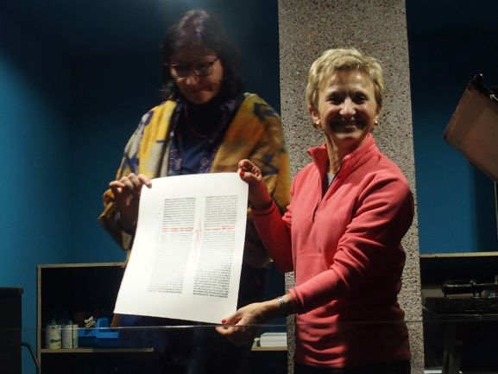

Nous terminons la journée à l’un des marchés de Noël illuminés, avec un vin chaud, et pour les “sans alcool”, un jus de raisin, les deux avec un parfum de canelle.